Познавательное развитие детей 5—6 лет
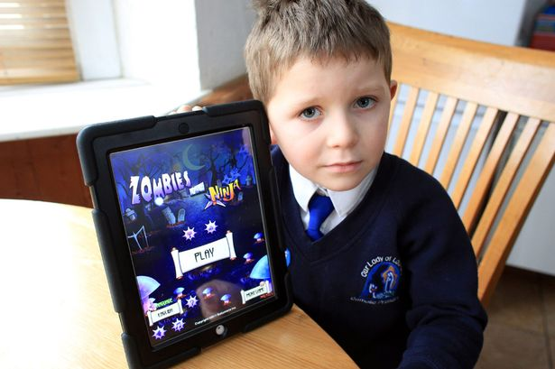
1. Расширять кругозор посредством приобщения к накопленному человечеством опыту познания мира.
Обогащать сознание ребенка новыми сведениями, способствующими накоплению представлений о мире.
Продолжать рассказывать о представителях живой природы (растениях и животных), обитающих не только рядом с ребенком, но и находящихся в разных климатических условиях (животные и растения жарких стран, северных стран, умеренного климата).
Продолжать знакомить с миром неживой природы: Солнце и Солнечная система; мир камней; природные материалы. Учить узнавать различные природные явления (радуга, ветер и др.).
Формировать социальные представления и понятия. Закреплять и расширять представления ребенка о своем городе, стране. Закреплять представление о семье и родственных отношениях.
Рассказывать о Родине, России; о ее богатствах, просторах; о народах, населяющих ее, и известных людях; о подвигах людей (трудовых, боевых) в разные времена.
Продолжать знакомить ребенка с профессиональной деятельностью близких ему людей. Обращать внимание на людей разных профессий, с которыми ребенок сталкивается в повседневной жизни (в магазине — продавец, кассир; в транспорте — водитель, кондуктор; в поликлинике — врач, медицинская сестра и т. д.). Обращать внимание на круг домашних дел каждого члена семьи. Привлекать ребенка к участию в домашнем труде.
Объяснять ребенку назначение некоторых хорошо знакомых ему общественных мест (магазин, театр, выставка, общественный транспорт, поликлиника и т. п.).
Формировать представления о правилах безопасности в разных условиях: дома, во дворе, на игровых площадках, на улице; в подъезде, в лифте, при встрече с незнакомыми людьми.
2. Развивать познавательные процессы (восприятие, память, внимание, воображение, мышление) и мыслительные операции (анализ, синтез, сравнение, обобщение, классификация и др.) в соответствии с возрастной нормой.
Развивать познавательные способности своего ребенка. Предлагать различные развивающие игры и упражнения. Наблюдать окружающую природу и социальный мир; отмечать происходящие в них изменения; совместно действовать в зависимости от увиденного и замеченного.
3. Способствовать выявлению и поддержанию избирательных интересов; проявлению самостоятельной познавательной активности детей.
Поддерживать познавательные интересы, привязанности ребенка. Учитывать их при планировании и проведении
познавательно-развлекательных, культурных мероприятий в семье.
Рассматривать семейные коллекции; рассказывать о своих увлечениях в детстве.
Приобретать соответствующую познавательным интересам ребенка литературу. Создать домашнюю познавательную библиотеку и видеотеку, активно пользоваться ее материалами. Записать ребенка в библиотеку.
Ввести традиционные просмотры познавательных телепередач.
4. Формировать позитивное отношение к миру на основе эмоционально-чувственного опыта.
Собственным примером демонстрировать внимательное и заботливое отношение к людям (в первую очередь к близким); заинтересованное, бережное и созидательное отношение к природе.
Посещать места, где можно встретиться с представителями живой природы (зоопарк, ботанический парк, цирк, выставки (цветов, животных) и др.).
Обсуждать с ребенком, за что вы и он любите (не любите) то или иное природное явление, время года, части суток.
Формировать чувство гордости за своих родителей, Родину.

http://mamaspuzzles.com.ua/index.php?option=com_content&view=article&id=422:-56-&Itemid=167

